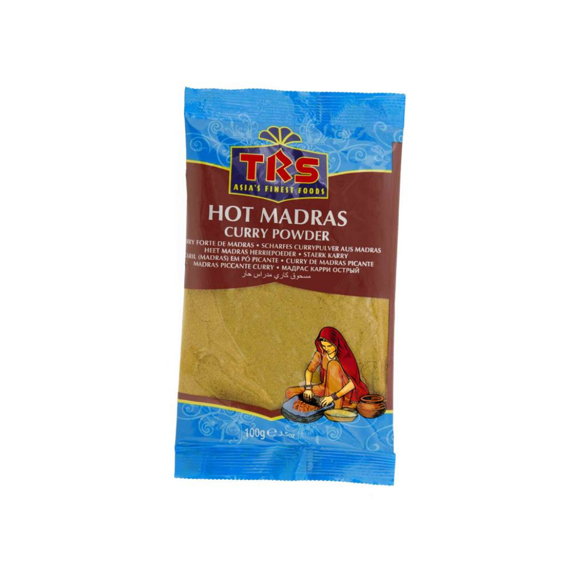
8.júlí 2022
Innköllun á TRS hot madras curry 100g
Innköllun er vegna salmonellu smits.

Fyrirtækið Lagsmaður (fiska.is) hefur innkallað vöruna í samráði við Heilbrigðiseftirlit Hafnarfjarðar- og Kópavogssvæðis.

Innköllunin á einungis við með best fyrir dagsetningu 30.6.2023
- Vörumerki: TRS
- Vöruheiti: TRS hot madras curry 100g
- Innflytjandi: Lagsmaður ehf. / Fiska.is
- Best fyrir 30.6.2023
- Framleiðsluland: Indland
- Framleiðandi: TRS Head Office, Southbridge Way, The Green, Southall, Middlesex UB2 4AX UK
- Geymsluskilyrði: Á þurrum stað
- Dreifing: Verslun Fiska.is, Nýbýlavegi 6, 200 Kópavogur
Lagsmaður ehf / Fiska.is biður þá viðskiptavini sem enn eiga vöruna að farga henni eða skila henni gegn endurgreiðslu í verslun sína á Nýbýlavegi 6 í Kópavogi. Frekari upplýsingar eru veittar í síma 6914848 eða í gegnum tölvupóst fiska@fiska.is.

